IMPRESSÃO LENTA (MODO FOTO).
1 PASSO
Clica no botão do Windows e procure por impressoras
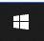

selecione impressoras e scanners
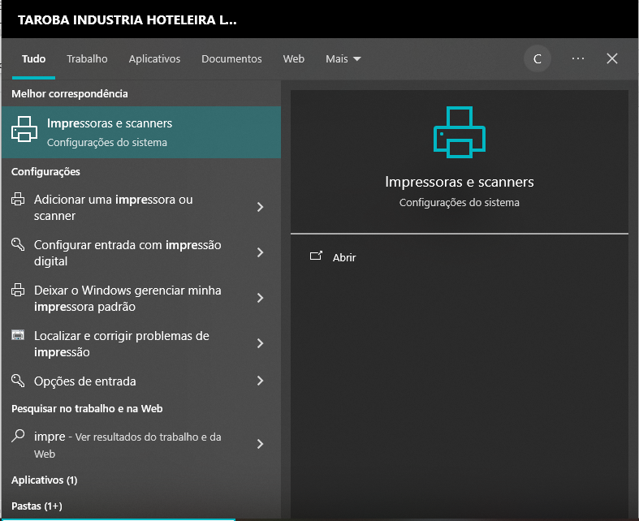

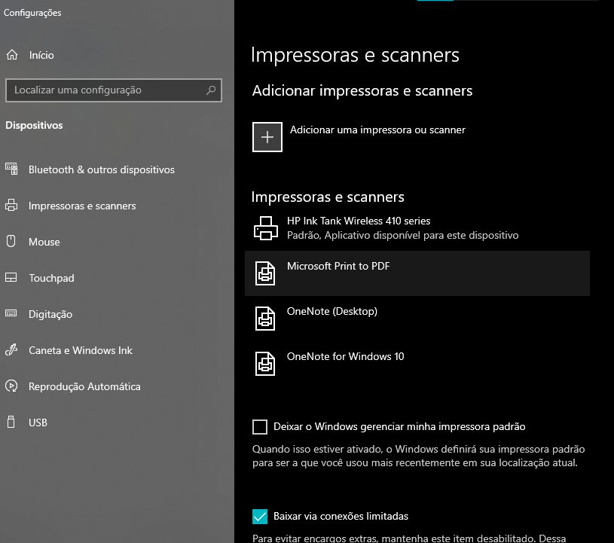
Selecione esta impressora hp ink tank wireless 410 series
Selecione Gerenciar
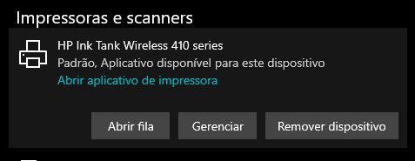
Selecione propriedades da impressora
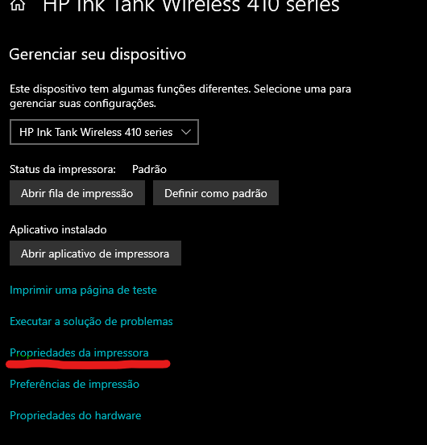
Selecione preferencias
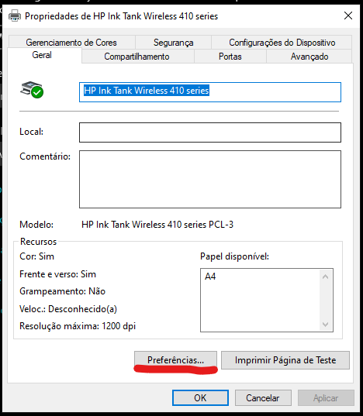
Verifique a qualidade da impressão. ( tem que estar em normal)

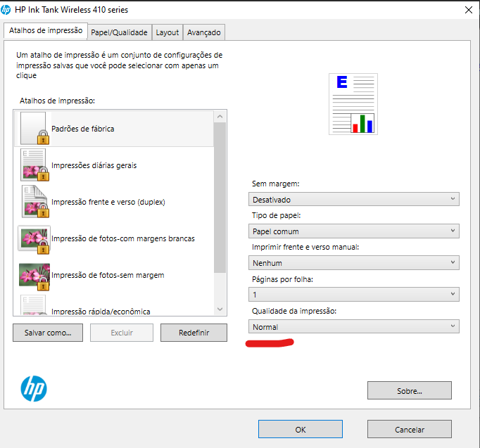
salva clicando em OK

2 PASSO VERIFICAR SE O PDF IMPRESSO ESTÁ COM A MESMA CONFIGURAÇÃO.
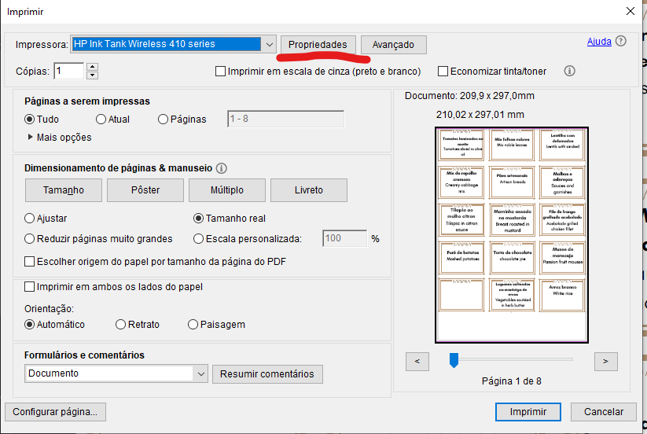
Já na página de impressão do documento, verifique as propriedades.

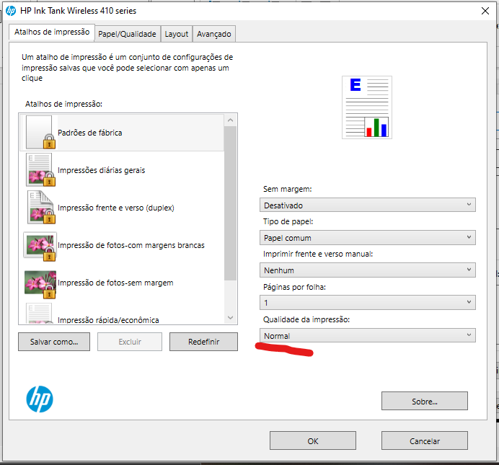
verificar se a qualidade da impressão é a mesma. Se não deixar igual. No nosso caso normal.

